**Министерство науки и высшего образования Российской Федерации**

Федеральное государственное бюджетное образовательное учреждение высшего образования «Рязанский государственный радиотехнический университет имени В.Ф. Уткина»

Кафедра «Электронные вычислительные машины»

**Отчет о лабораторной работе № 8**

по теме

«Исключения и ошибки»

**Выполнили:**

Студенты гр. 045

Бригады №10

Анохин В.А.

Вашкулатов Н.А.

**Проверил:**

Асс. Бастрычкин А.С.

Цель работы:изучение исключений и ошибок в Java, приобретение навыков обработки исключений в Java-программах.

Ход работы

Задание

В символьном файле находится информация об N числах с плавающей запятой с указанием локали каждого числа отдельно. Прочитать информацию из файла. Проверить на корректность, то есть являются ли числа числами. Преобразовать к числовым значениям и вычислить сумму и среднее значение прочитанных чисел. Создать собственный класс исключения. Предусмотреть обработку исключений, возникающих при нехватке памяти, отсутствии самого файла по заданному адресу, отсутствии или некорректности требуемой записи в файле, недопустимом значении числа (выходящим за пределы максимально допустимых значений) и т.д.

Код программы:

Класс InputException

public class InputException extends Exception{  
 InputException(String message){  
 super(message);  
 }  
 @Override  
 public String toString() {  
 return getMessage();  
 }  
}

Основная программа

import java.io.FileReader;  
import java.io.IOException;  
import java.text.NumberFormat;  
import java.text.ParseException;  
import java.text.ParsePosition;  
import java.util.ArrayList;  
import java.util.Locale;  
import java.util.Scanner;  
  
public class App {  
 public static void main(String[] args) {  
 final String path = "C:\\Users\\Вячеслав\\Desktop\\labs3Turn\\Java\\lab_8\\src\\numbers.txt";  
 ArrayList<Double> numbers = new ArrayList<>();  
 try(Scanner scan = new Scanner(new FileReader(path))){  
 while (scan.hasNext()){  
 String num = scan.next();  
 if(!scan.hasNext()){  
 throw new InputException("Отсутствует число или локаль");  
 }  
 Locale currentLocale = new Locale(scan.next());  
 numbers.add(parseNumber(num, currentLocale));  
 }  
 System.out.println(numbers);  
 }  
 catch (IOException e){  
 System.err.println("Ошибка открытия файла "+ e.getMessage());  
 return;  
 }  
 catch (ParseException e){  
 System.err.println("Ошибка преобразования строки в число: " + e.getMessage());  
 return;  
 }  
 catch (OutOfMemoryError e){  
 System.err.println("Недостаточно памяти. " + e.getMessage());  
 return;  
 }  
 catch (InputException e){  
 System.err.println("Ошибка данных: "+e);  
 return;  
 }  
 double sum = 0;  
 for(double num : numbers){  
 sum += num;  
 }  
 System.out.printf("Сумма чисел: %.3f \n", sum);  
 System.out.printf("Среднее значение чисел: %.3f \n", sum/numbers.size());  
 }  
  
 public static double parseNumber(String input, Locale locale) throws ParseException{  
 NumberFormat numFormat = NumberFormat.getInstance(locale);  
 ParsePosition parsePosition = new ParsePosition(0);  
 Number number = numFormat.parse(input, parsePosition);  
 if(parsePosition.getIndex() != input.length()){  
 throw new ParseException("Число "+input+" некорректно", parsePosition.getIndex());  
 }  
 return number.doubleValue();  
 }  
}

Окно вывода:

Данные без ошибок

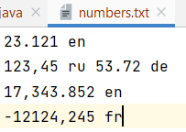

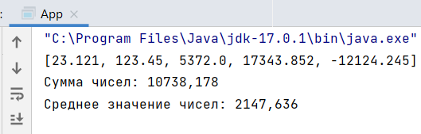

Не указана локаль

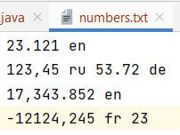

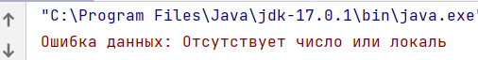

Ошибка написания числа

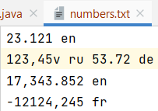



Ошибочная локаль

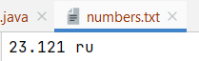

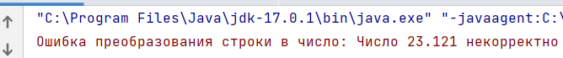

**Вывод:** мы изучили исключения и ошибки в Java, приобрели навыки обработки исключений в Java-программах.